Avalon框架说明文档

项目编号 |  |  |  | 密级 | 秘密
修订历史
生效日期 | 版本号 | 版本说明 | 作者 | 审核 | 批准
2016-03-09 | V1.0.0 | Avalon框架说明文档 | 荣倩倩
2016-05-31 | V1.1.0 | Avalon框架使用说明文档 | 荣倩倩

Avalon框架说明文档 1
1. 框架模型 3
2. 项目运行 3
3. 项目输入路径 4
4. 全局变量配置 4
5. 新建页面和js 5
6. 压缩合并（暂时无法使用） 6
6.1. 安装node.js和gulp环境 6
6.2. 把压缩插件引入到项目里 6
6.3. 压缩引用的插件 6
6.4. 键入压缩合并命令：gulp build 7
6.5. 压缩之后的文件 7

框架模型
框架中各个文件和插件说明
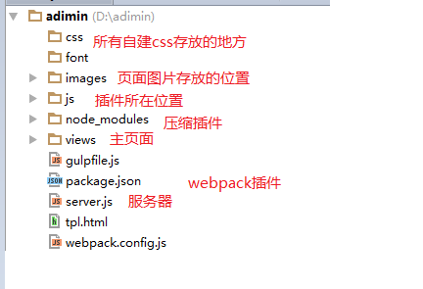

项目运行
运行命令：node server.js ，回车
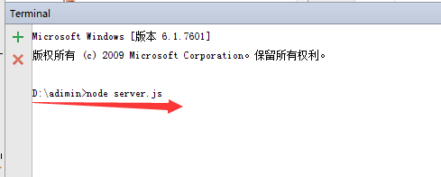

获取到监听的端口号，复制到浏览器网址栏，运行即可
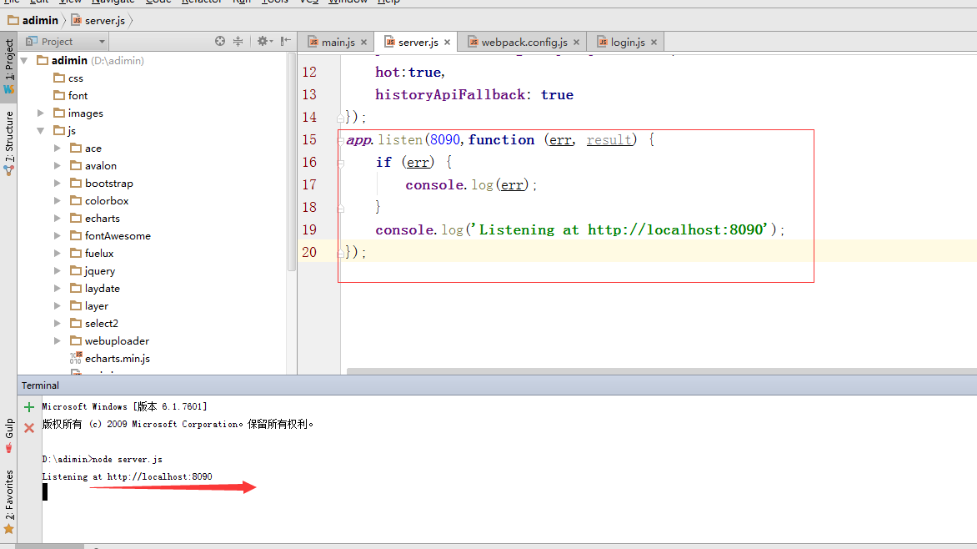

项目输入路径
编译项目入口文件，在webpack.config里
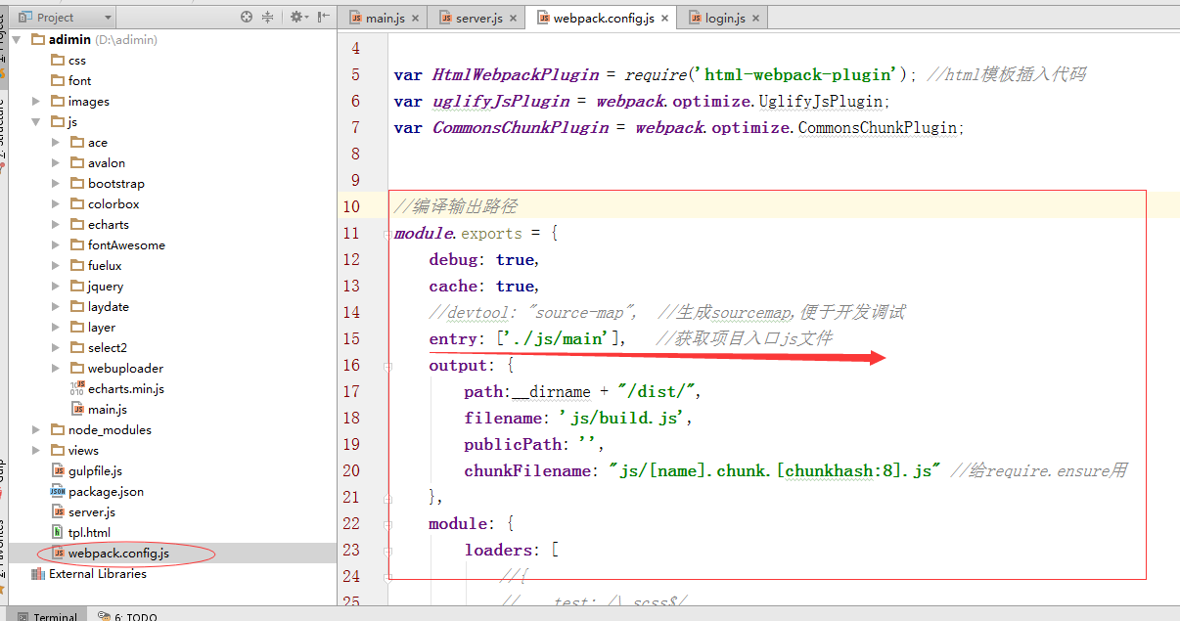

全局变量配置
全局插件引用、新建的html文件和js文件，必须现在main里配置一下
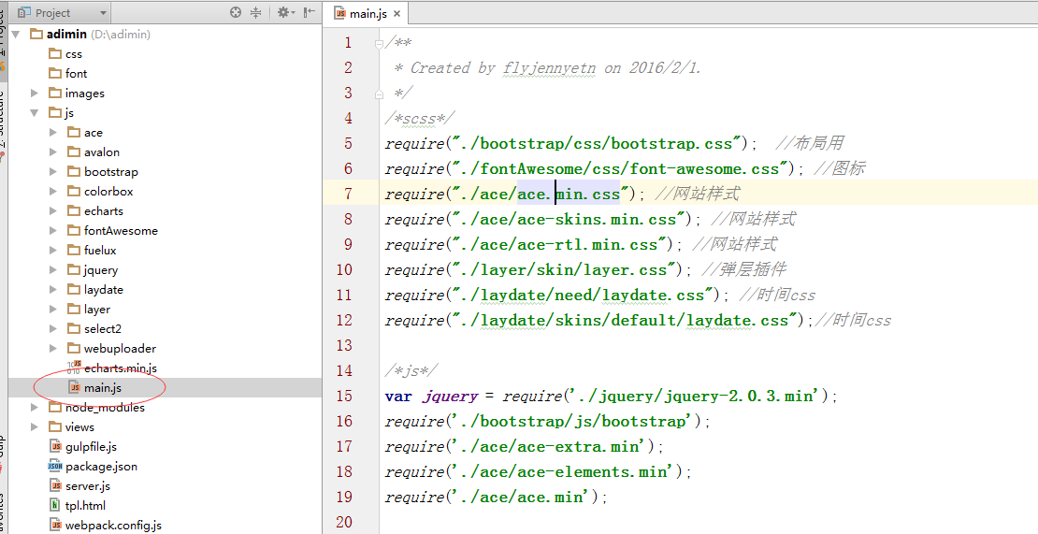

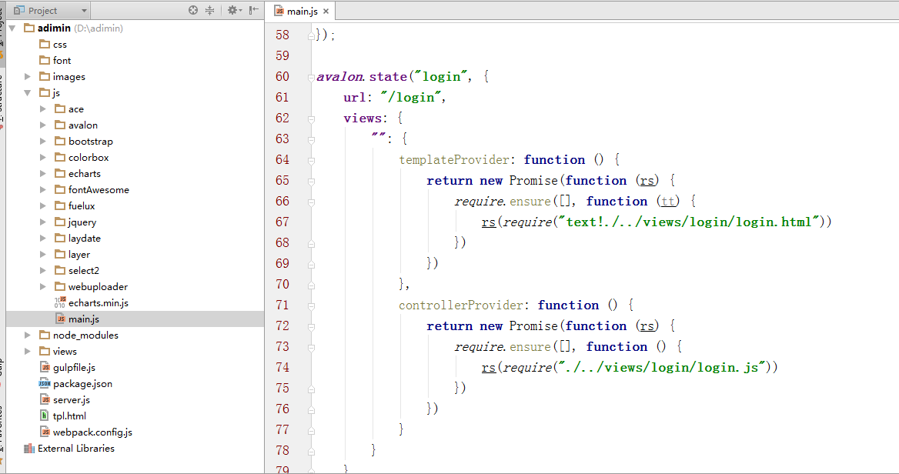

新建页面和js
在views文件下，新建子文件，一般情况下，一个html文件对应一个js文件
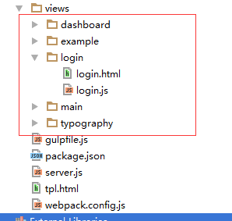

压缩合并

安装node.js和gulp环境
- Nodejs 环境搭建参考地址：http://www.runoob.com/nodejs/nodejs-tutorial.html;
- Gulp环境搭建参考地址：http://www.ydcss.com/archives/18

把压缩插件引入到项目里


压缩引用的插件
压缩所用到的插件和版本号都在package.json里
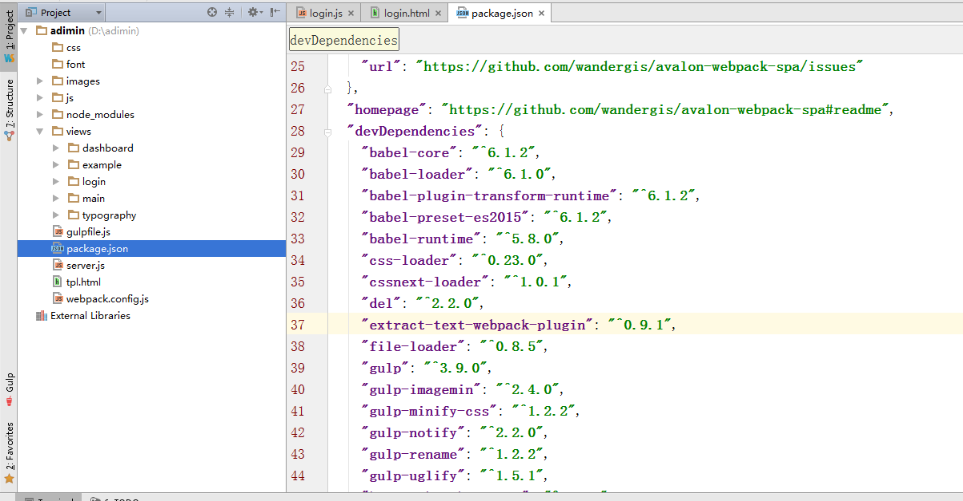

键入压缩合并命令：gulp build
插件安装成功后键入 gulp build运行
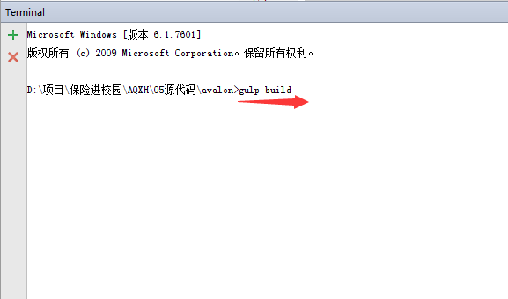

压缩之后的文件
压缩之后的文件会出现在dist中
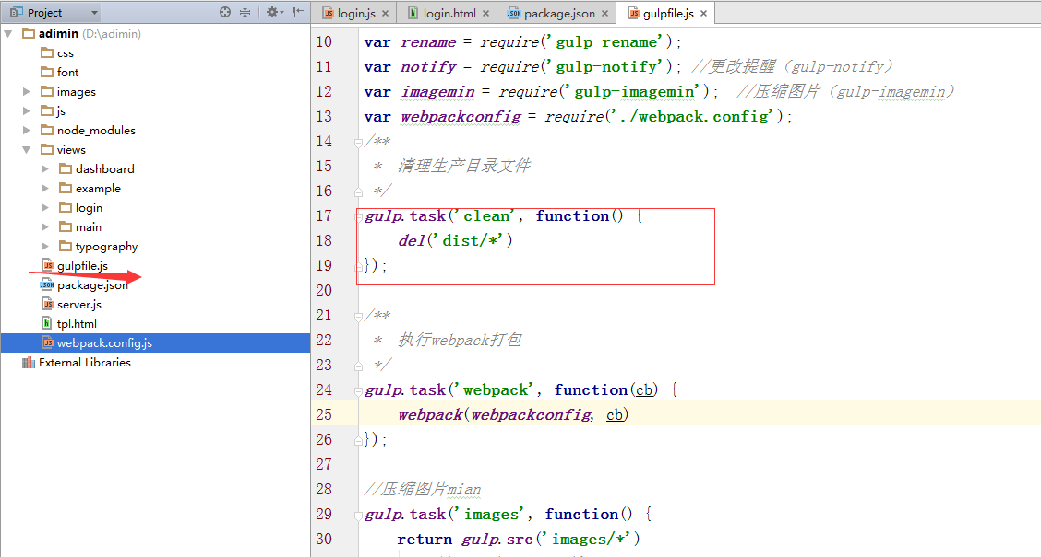

执行文件index.html，查看是否压缩成功
